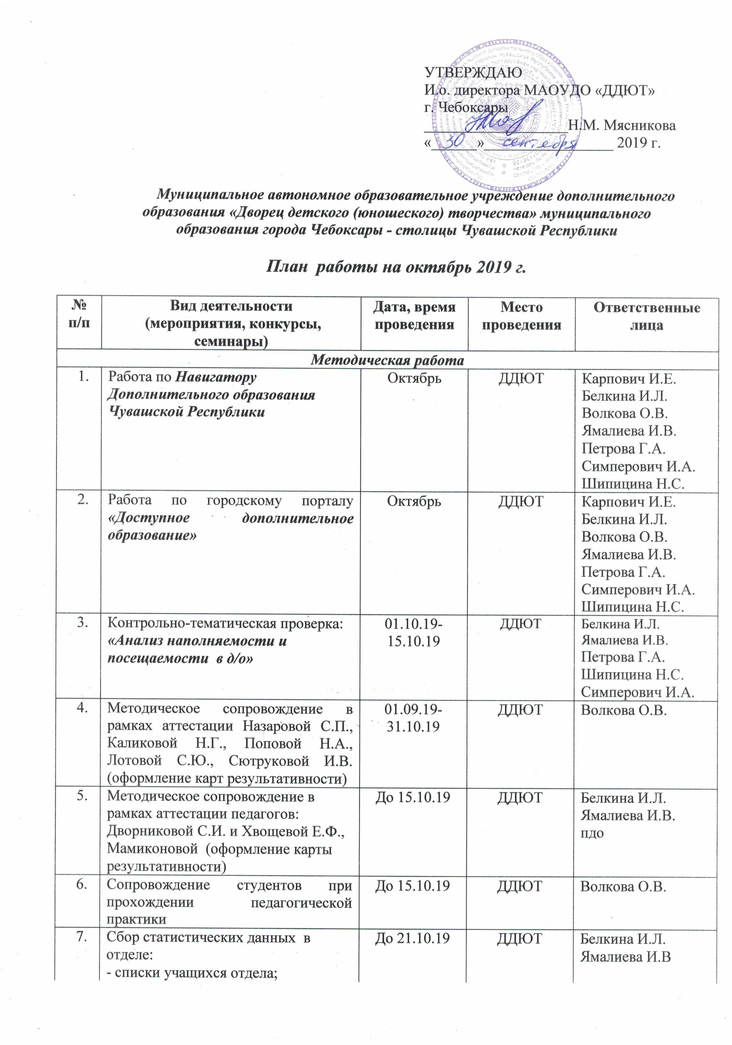
- заявления от родителей;
- справки о состоянии ребенка (по хореографии).
 | Совещание в комплексе №1  «Итоги мониторинга по наполняемости в детских объединениях отдела ХТИМ » | 22.10.19  10:00 | 139 Стр. дивизии, д.9 | Ямалиева И.В.
 | Совещание в комплексе №2  «Анализ наполняемости детских объединений» | 25.10.19  10.00 | ДДЮТ | Петрова Г.А.
 | Сбор статистических данных в отделе:  - списки учащихся отдела;  - заявления от родителей. | До 31.10.19 | ДДЮТ | Волкова О.В.
 | Городской семинар для вожатых «Использование современных педагогических технологий в работе вожатого» | 31.10.19  10.00 | ДДЮТ | Шипицина Н.С. Иванова В.Н.  Долженкова О.В. Архипова Н.Г.  Кошкина О.С.  Михайлова О.П.
Организационно-массовая работа
 | Мероприятия в рамках республиканской акции «Молодежь за здоровый образ жизни» | По отдельному плану | ДДЮТ | Ст. методисты  пдо
 | Городской конкурс прикладного творчества «Дары осени» | 15.09.19-15.10.19 | ДДЮТ | Волкова О.В.
 | Благотворительная акция «Помоги другу» - сбор помощи пункту передержки безнадзорных животных | 16.09.19-11.10.19 | ДДЮТ | Кошкина О.С.
 | Конкурс семейного творчества «Мои любимые дедушка, бабушка и я!» для учащихся образовательных учреждений г. Чебоксары | 01.10.19-08.11.19 | ДДЮТ | Иванова В.Н.
 | Праздничный концерт «В ритме молодости», посвященный Международному дню пожилых людей | 01.10.19  18.00 | ДДЮТ | Шипицина Н.С.  Белкина И.Л.  Долженкова О.В.
 | Городская конференция педагогических работников, посвященная Дню учителя и дошкольного работника | 02.10.19  14.00 | ДДЮТ | Николаева Н.В.  Шипицина Н.С.
 | Конкурс плакатов «Спорту – да, нет – вредным привычкам!» (пропаганда здорового образа жизни) для учащихся ОУ и д/о ДДЮТ | 02.10.19-  15.11.19 | ДДЮТ | Петрова М.А.
 | Городской конкурс рисунков «Безопасность глазами детей!», в рамках месячника по гражданской защите. | 02.10.19-  06.11.19 | ДДЮТ | Петрова М.А.
 | Открытие школы раннего развития «Подсолнушек» | 03.10.19 | ДДЮТ  Каб. 228 | Симперович И.А.  Изотова Н.Н.
 | Мастер-класс по латино-американской программе с Д. Жуковым (Н. Новгород) в рамках программы «Школа чемпиона» | 05.10.19- 06.10.19 | 139 Стр. дивизии, д.9 | Ямалиева И.В.  Емельянова Н.А.  Емельянов В.М.
 | Час общения «День против курения!» (средний возраст) в рамках республиканского проекта «Чувашия без табака» для учащихся ОУ | 09.10.19  14.30 | МБОУ «СОШ №18» | Петрова М.А.
 | Развлекательная программа «Посвящение в кружковцы» для учащихся д/о ДДЮТ | 09.10.19  15.30  11.10.19  15.30 | Президентский б-р, д.14  139 Стр. дивизии, д.9 | Шипицина Н.С.  Долженкова О.В.
 | Городской творческий конкурс пародий «Точь-в-точь» для учащихся ОУ среднего школьного возраста города Чебоксары | 10.10.19  15.00 | ДДЮТ | Михайлова О.П.
 | Районный этап городского конкурса-викторины «Мульт-путешествие «Вокруг света» для обучающихся 1-2 классов ОУ г. Чебоксары | 15.10.19,  17.10.19  14.00 | ДДЮТ  139 Стр. дивизии, д.9 | Кошкина О.С.
 | Час общения «Курить или не курить?» (средний возраст) в рамках республиканского проекта «Чувашия без табака» для учащихся д/о ДДЮТ | 16.10.19  15.00 | ДДЮТ  139 Стр. дивизии, д.9 | Петрова М.А.
 | Заседание штаба местного отделения ВВПОД «ЮНАРМИЯ» г. Чебоксары | 16.10.19  14.00 | ДДЮТ  каб. №122 | Чехов С.В.
 | Городской конкурс фотографий «Унылая пора, очей очарованье» | 16.09-03.10 | ДДЮТ  каб. №228 | Симперович И.А.  Скворцова И.А.
 | Городской творческий конкурс «Мама, папа, я – музыкальная семья» | 21.10.19  18.00 | ДДЮТ | Михайлова О.П.
 | Смотр-конкурс отделений 2 и 3 курсов Детской полицейской академии, посвященный Дня подразделений специального назначения Российской Федерации (Дня армейского спецназа России) | 22.10.19  16.00 | ДДЮТ | Чехов С.В.  Щенников М.А.  Терентьев В.Г.
 | Встреча с психологом на тему «Психологическая помощь родителю дошкольника» для родителей (законных представителей) обучающихся ДДЮТ | 22.10.19  18.00 | ДДЮТ | Иванова В.Н.
 | Смотр-конкурс юнармейских отделений «Орленок» общеобразовательных учреждений города Чебоксары, посвященный Дню народного единства | 24.10.19  12.00 | ДДЮТ | Чехов С.В.  Щенников М.А.  Терентьев В.Г.
 | Городской конкурс-викторина  «Мульт-путешествие «Вокруг света» для обучающихся 1-2 классов ОУ г. Чебоксары | 23.10.19  14.00 | ДДЮТ | Архипова Н.Г.
 | Дискуссия «Свобода или зависимость?» (профилактика наркомании) для учащихся ОУ | 23.10.19  14.30 | ЦГБ им. Маяковского | Петрова М.А.
 | Торжественное мероприятие, посвященное принятию клятвы слушателями 1 курса Детской полицейской академии | 24.10.19  16.00 | ДДЮТ Мраморный зал | Чехов С.В.  Щенников М.А.  Терентьев В.Г.
 | Городская школа актива для лидеров ОУ г. Чебоксары | 25.10.19  15.00 | ДДЮТ | Григорьева Л.Н.
 | Республиканский конкурс чтецов «Осенний ветер» | 30.10.19-  31.10.19 | ДДЮТ | Симперович И.А., Изотова Н.Н.
 | Всероссийская природоохранная акция «Зеленая Россия» | октябрь | ДДЮТ | Волкова О.В.
 | Городской квест для учащихся младшего школьного звена | 28.10.19-01.11.19 | ДДЮТ | Григорьева Л.Н.

Участие воспитанников и педагогов
в конкурсах, мероприятиях и выставках разного уровня
№ п/п | Вид деятельности (мероприятия, конкурсы, семинары) | Дата и время проведения | Место проведения | Ответственные лица
 | Международный турнир «Звездочки дзюдо в России» | октябрь | г.Киров | Иванов В.П.
 | Открытое Первенство г.Йошкар-Олы по дзюдо | октябрь | г.Йошкар-Ола | Иванов В.П.  Степанов В.П.  Евграфов В.Ю.
 | Турнир по дзюдо на приз завода «Копир» | октябрь | г. Козьмодемьянск | Иванов В.П.
 | Чемпионат ЧР по дзюдо | октябрь | г.Новочебоксарск | Иванов В.П.  Евграфов В.Ю.  Степанов В.П. Евлампиев В.А.
 | Турнир по кикбоксингу памяти А.Поветкина | октябрь | г. Чебоксары | Иванов Л.В.
 | Международный турнир по кикбоксингу | октябрь | г. Шотландия | Иванов Л.В.
 | Республиканский конкурс «Любимый сердцу уголок» | 01.10.19-24.11.19 | Эткер | педагоги
 | Республиканский творческий конкурс для дошкольников и младших школьников «Осенняя фантазия» | 01.10.19-24.11.19 | Эткер | педагоги
 | Чемпионат и первенство города по чир спорту | 05.10.19 | г. Чебоксары | Ямалиева И.В.  Куртыгин Д.С.
 | Участие в турнире «Кубок главы Чувашской Республики», т/к «Эврика» | 05.10.19-06.10.19 | г. Чебоксары | Ямалиева И.В.  Емельянов В.М.
 | Участие в республиканском фестивале – конкурсе детского художественного творчества «Черчен чечексем» | 08.10.19 | г. Чебоксары | Ямалиева И.В.  Арбенина Е.Р.  Хвощева Е.Ф.
 | Кубок Чувашской Республики по чир спорту | 12.10.19 | г. Чебоксары | Ямалиева И.В.  Куртыгин Д.С.
 | Участие в турнире по с/т «Ритм бал» | 12.10.19-13.10.19 | г. Ижевск | Ямалиева И.В.  Емельянов В.М.
 | Участие в турнире по с/т «Динамиада-2019» | 12.10.19-13.10.19 | г. Москва | Ямалиева И.В.  Емельянова Н.А.
 | II этап Детского Кубка Федерации по шахматам | 13.10.19 | г. Чебоксары | Мясников В.Н.
 | Городской конкурс детского творчества «Дары осени» | 15.09.19-15.10.19 | ДДЮТ | Волкова О.В.  Дмитриева Н.В.
 | Турнир по спортивным танцам «Russian Open Championships -2017» | 18.10.19-  20.10.19 | г. Москва | Ямалиева И.В.  Емельянов В.М.
 | Турнир по спортивным танцам «Кубок Априори -2019» | 19.10.19-  20.10.19 | г. Москва | Ямалиева И.В.  Емельянов В.М.
 | Участие в конкурсе «Золотое сечение» | 25.10.19 | г. Москва | Ямалиева И.В.  Арбенина Е.Р.  Хвощева Е.Ф.
 | Чемпионат и Первенство федерации | 26.10.19 | г. Чебоксары | Ямалиева И.В.  Куртыгин Д.С.
 | Международный творческий конкурс «В гостях у сказки!» | В течение месяца | г. Самара | педагоги

Заместитель директора Н.В. Николаева

